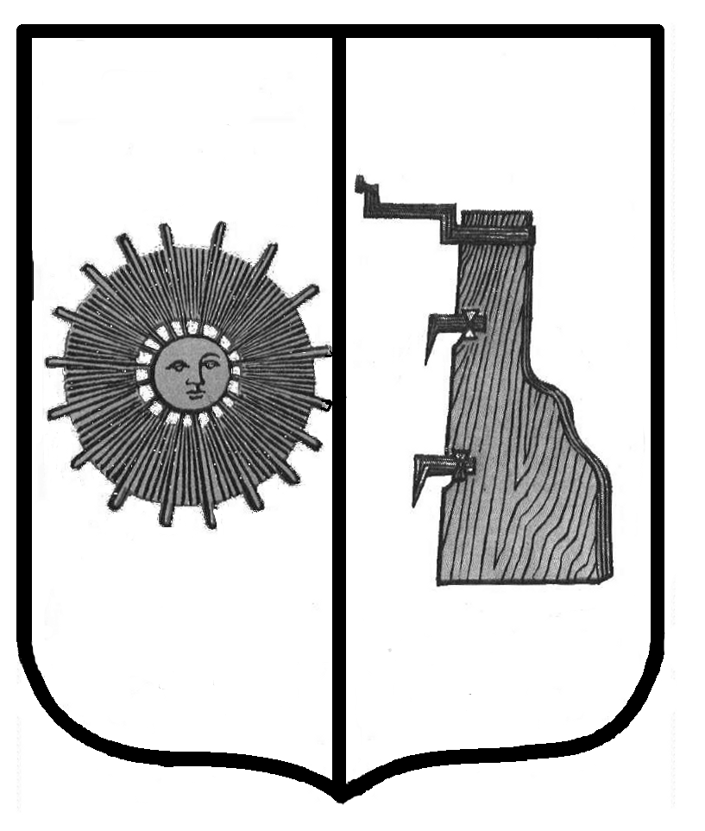

**Зарегистрированы**

**Управление Минюста России по Новгородской области**

**08.12.2020 г.**

**№ RU 535023192020002**

**Российская Федерация**

**Новгородская область Боровичский район**

**Совет депутатов Железковского**

**сельского поселения**

# Р Е Ш Е Н И Е

от 18.11.2020 г. № 11

д. Железково

**О внесении изменений и дополнений в Устав Железковского сельского**

**поселения Боровичского муниципального района Новгородской области**

В соответствии с федеральными законами от 6 октября 2003 года   
№ 131-ФЗ «Об общих принципах организации местного самоуправления в Российской Федерации», от 21 июля 2005 года № 97-ФЗ «О государственной регистрации уставов муниципальных образований»

Совет депутатов Железковского сельского поселения третьего созыва

**РЕШИЛ:**

1. Внести изменения и дополнения в Устав Железковского сельского поселения:

1.1. Дополнить часть 1 статьи 9 «Права органов местного самоуправления Железковского сельского поселения на решение вопросов, не отнесенных к вопросам местного значения поселений» пунктом 16 следующего содержания:

«16) предоставление сотруднику, замещающему должность участкового уполномоченного полиции, и членам его семьи жилого помещения на период замещения сотрудником указанной должности.»

1.2. Дополнить статью 33 Устава «Депутаты Совета депутатов Железковского сельского поселения»пунктом 3.1 следующего содержания:

«3.1. Депутату Совета депутатов Железковского сельского поселения для осуществления своих полномочий на непостоянной основе гарантируется сохранение места работы (должности) на период, продолжительность которого устанавливается настоящим Уставом в соответствии с областным законом Новгородской области от 12 июля 2007 года № 140-ОЗ «О некоторых вопросах правового регулирования деятельности лиц, замещающих муниципальные должности и депутатов представительных органов муниципальных образований, осуществляющих свои полномочия на непостоянной основе» и составляет в совокупности два рабочих дня в месяц»

2. Направить изменения в Устав Железковского сельского поселения на государственную регистрацию в Управление Министерства юстиции Российской Федерации по Новгородской области.

3. Настоящее решение вступает в силу после его государственной регистрации и официального опубликования в бюллетене «Официальный вестник Железковского сельского поселения».

4. Опубликовать решение в бюллетене «Официальный вестник Железковского сельского поселения».

**Глава сельского поселения Т.А. Долотова**